**Përgjigje për kërkesën me nr rendor 4.**

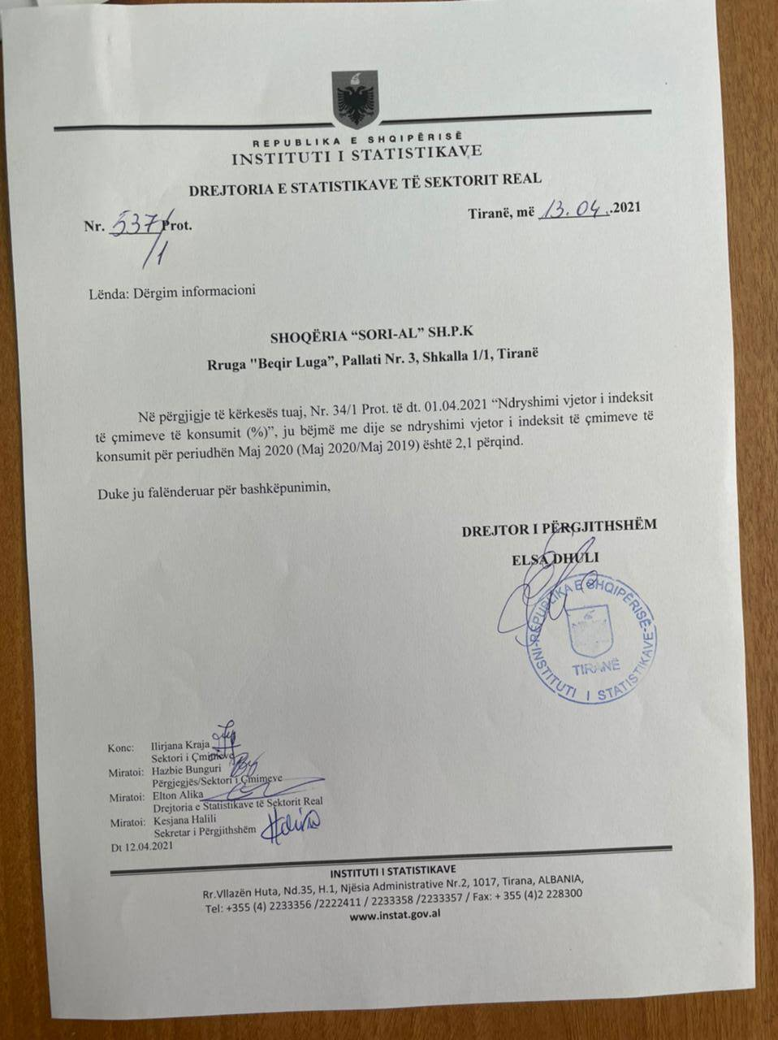

**Përgjigje për kërkesën me nr rendor 5.**

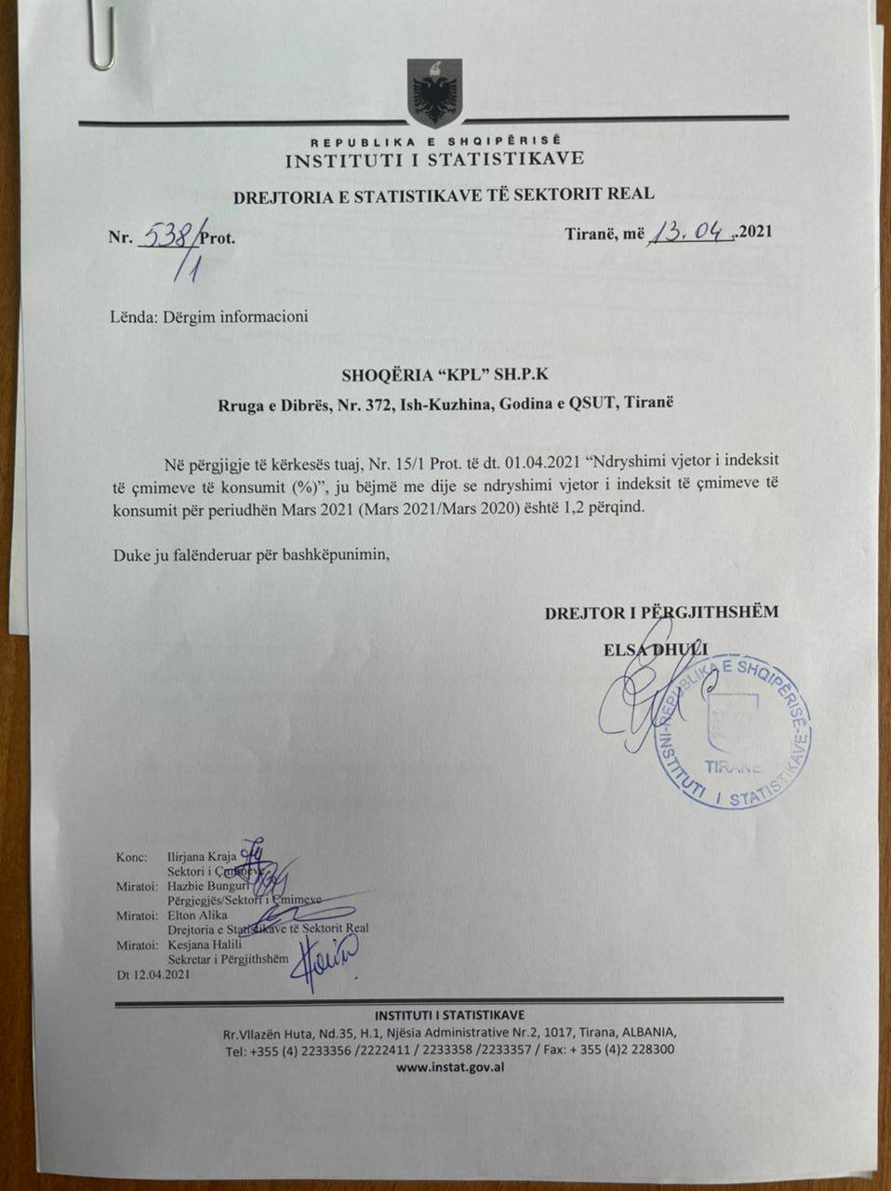

**Përgjigje për kërkesën me nr rendor 6.**

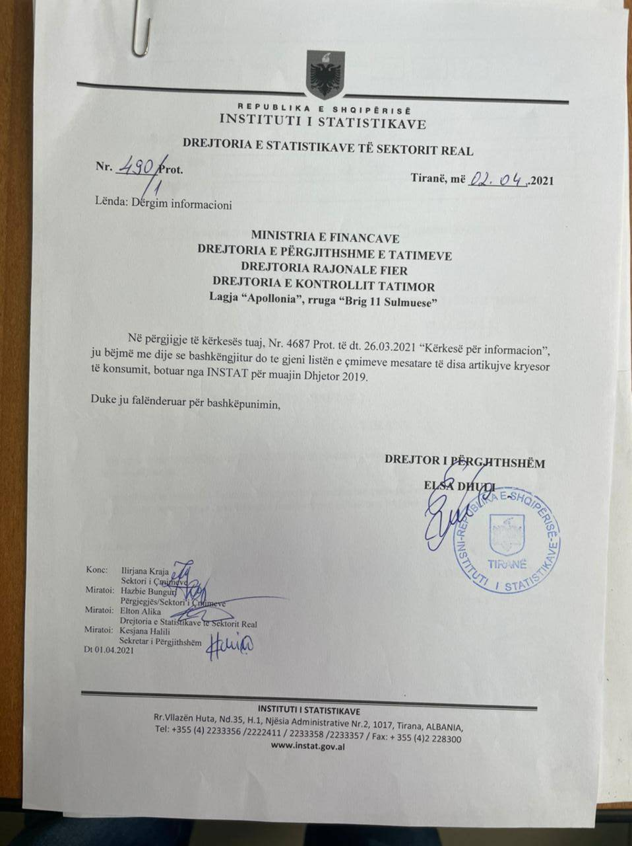

**Përgjigje për kërkesën me nr rendor 7.**



**Përgjigje për kërkesën me nr rendor 12.**

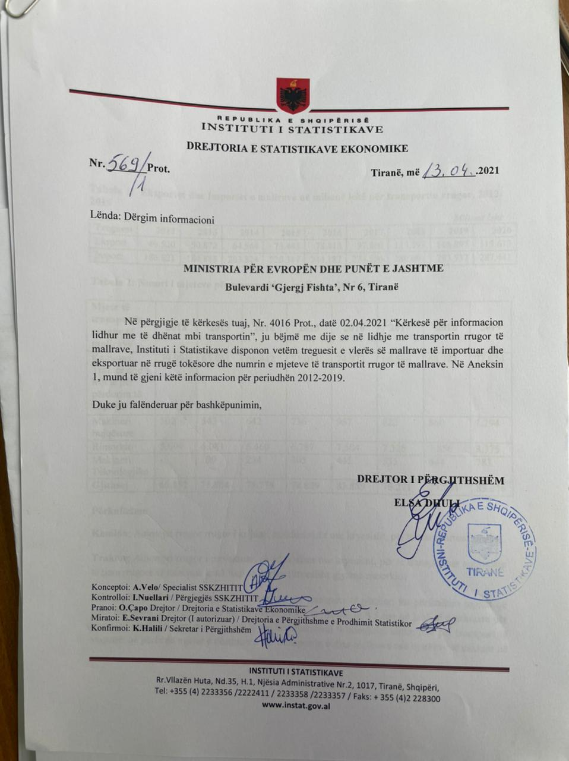

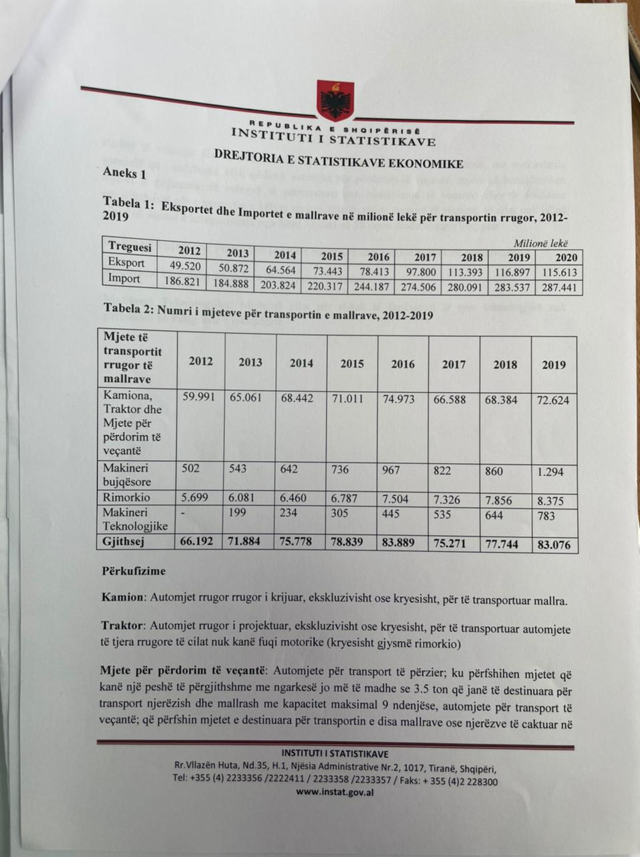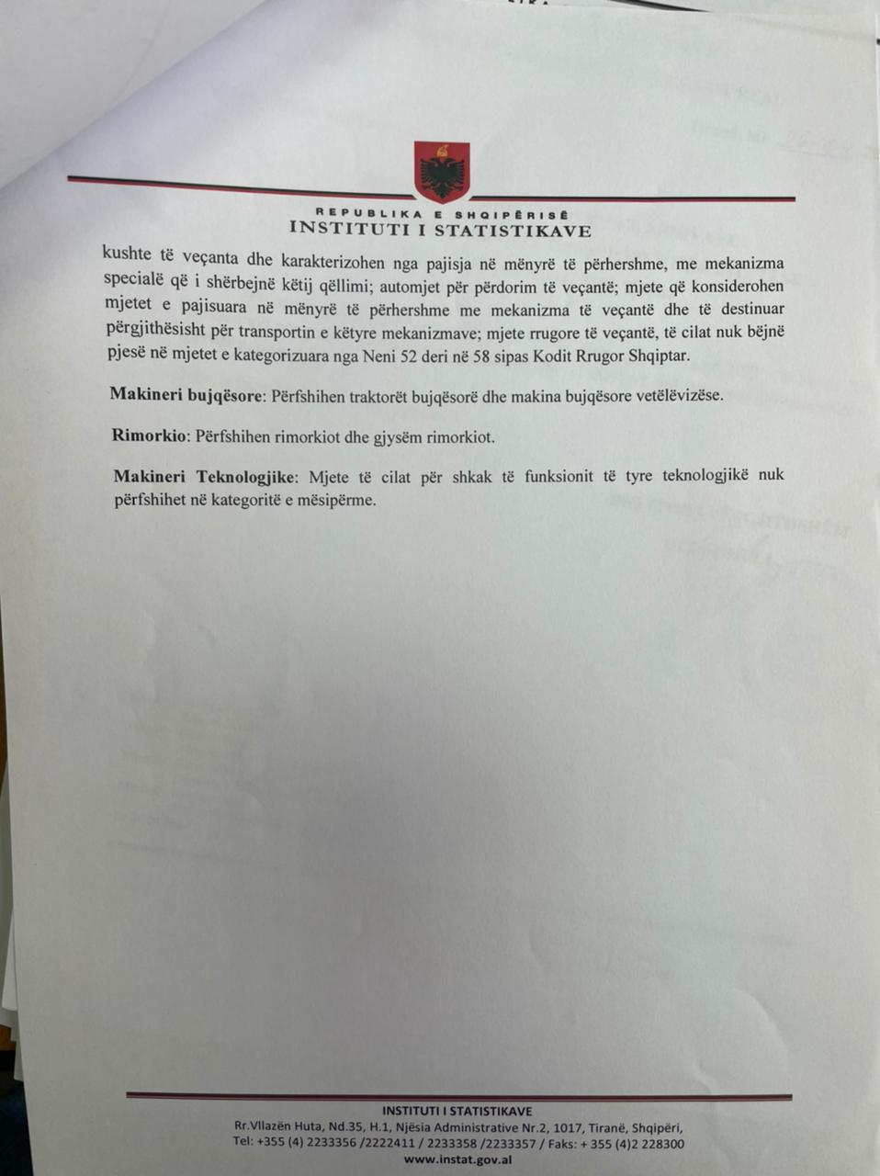

**Përgjigje për kërkesën me nr rendor 21.**

The Covid-19 pandemic had a major impact on the census preparations and technical assistance, and will remain having so for the largest part of 2021. The pandemic is one of the main reasons to postpone the census to 2022.

* The development of the Covid-19 pandemic made it impossible to prepare for and conduct a census under safe conditions and with sufficient support among the population and the large number of fieldwork staff.
* The national elections scheduled for spring 2021 would interfere with and most likely jeopardize the preparations and conduct of the census.

**Përgjigje për kërkesën me nr rendor 26.**

Hope you are well

Referring your request we do not have estimation about data coverage on deaths. We have estimation for data coverage on births, which is realized as part of Albania Demographic and Health Survey.

Birth registration of children under age 5, the total percentage of children whose births are registered which varies around 98%. ([adhs-2017-18-pdf.pdf (instat.gov.al)](http://www.instat.gov.al/media/5050/adhs-2017-18-pdf.pdf))

We confirm you that both data on births and deaths are taken by INSTAT from General Directorate of Civil Register. As you can see for births, there is a small under coverage part of registration.

That because of registration system, which is regulated by law and provides in adequate time electronic and updated data on deaths.

Below, you may find the way how a death is registered in Albania.

1. WHEN DEATH HAPPENS**-** REGJISTRATION BY GENERAL DIRECTORATE OF CIVIL STATUS

(<http://portal.tlas.org.al/sq/sherbimet/regjistrimi-i-vdekjeve>)

Registration of death is a legal obligation regulated by Law no. 10 129, dated 11.05.2009 "On Civil Status", - as amended.

According to this law, the fact of death of a person is registered in the National Civil Registry.

One of the basic documents held by the civil status service is the act of death.

1. DEATH DATA PROCESSED BY INSTAT

([http://www.instat.gov.al/en/themes/demography-and-social-indicators/births-deaths-and-marriages/#tab4](http://www.instat.gov.al/en/themes/demography-and-social-indicators/births-deaths-and-marriages/" \l "tab4))

Since 2011, the data on births and deaths are electronically sent by General Directory of Civil Status. This way of providing the information on demographic events ensures a more data completeness as well as fulfilling the publication deadlines.

**Përgjigje për kërkesën me nr rendor 29.**

Regarding your request, you can find the GDP data, consumption, Investments, exports&imports, unemployement data of Albania on the INSTAT website,  in the following link:

GDP data: <http://databaza.instat.gov.al/pxweb/en/DST/?rxid=52405f70-8bcf-4fe1-a77c-a1efedf077ce>

Consumption: <http://databaza.instat.gov.al/pxweb/en/DST/START__HBS__CE/CE0010/?rxid=52405f70-8bcf-4fe1-a77c-a1efedf077ce>

Import/Export: <http://databaza.instat.gov.al/pxweb/en/DST/START__FT__FTY/NewFTY001/?rxid=52405f70-8bcf-4fe1-a77c-a1efedf077ce>

Labour market: <http://databaza.instat.gov.al/pxweb/en/DST/START__TP__LFS__LFSV/NewLFSY014/?rxid=52405f70-8bcf-4fe1-a77c-a1efedf077ce>

For earlier data, please refer to the link below:

<http://www.instat.gov.al/media/6230/vjetari-statistikor-i-shqiperise-1991_.pdf>

**Përgjigje për kërkesën me nr rendor 35.**

Në përgjigje të kërkesës suaj, në tabelën e mëposhtme  gjeni  numri i shtetasve serb të hyrë në territorin shqiptar gjatë verës 2020 që paraqitet në tabelën që vijon:

|  |  |
| --- | --- |
| Periudha | Hyrjet e shtetasve Serb |
| 202005 | 1,425 |
| **202006** | **3,063** |
| **202007** | **4,444** |
| **202008** | **11,380** |
| 202009 | 7,750 |

**Përgjigje për kërkesën me nr rendor 37.**

Ju bëjmë me dije se të dhënat e disponueshme për përdoruesin gjenden në linkun si më poshtë për të gjithë serine kohore të publikuar të Anketës së Buxhetit të Familjes:

<http://www.instat.gov.al/al/temat/kushtet-sociale/anketa-e-buxhetit-t%C3%AB-familjes/#tab3>

<http://www.instat.gov.al/al/temat/kushtet-sociale/anketa-e-buxhetit-t%C3%AB-familjes/#tab2>

Anketa e Strukturës së të Ardhurave nga Puna, 2018

<http://www.instat.gov.al/media/7700/anketa-e-struktur%C3%ABs.pdf>

Anketa e të Ardhurave dhe Nivelit të Jetesës (AANJ)

<http://www.instat.gov.al/al/temat/kushtet-sociale/anketa-e-t%C3%AB-ardhurave-dhe-nivelit-t%C3%AB-jetes%C3%ABs-aanj/#tab2>

**Përgjigje për kërkesën me nr rendor 40.**

Në përgjigje të kërkesës suaj, ju lutem gjeni si me poshte informacionin e kerkuar per importin e kodit 19011000.

|  |  |  |
| --- | --- | --- |
|  | Pesha neto (ton) | Vlera (mln leke) |
| Import 2020 | 390 | 444 |

**Përgjigje për kërkesën me nr rendor 42.**

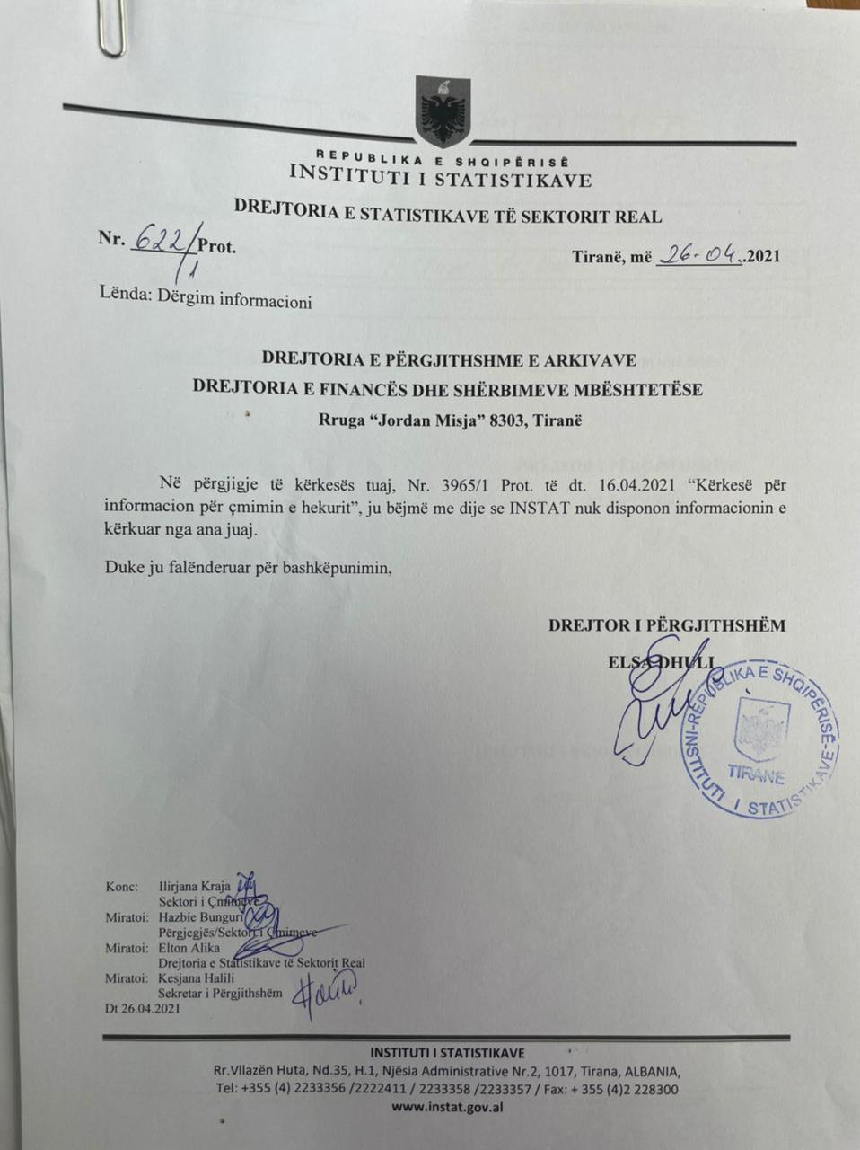

**Përgjigje për kërkesën me nr rendor 43.**

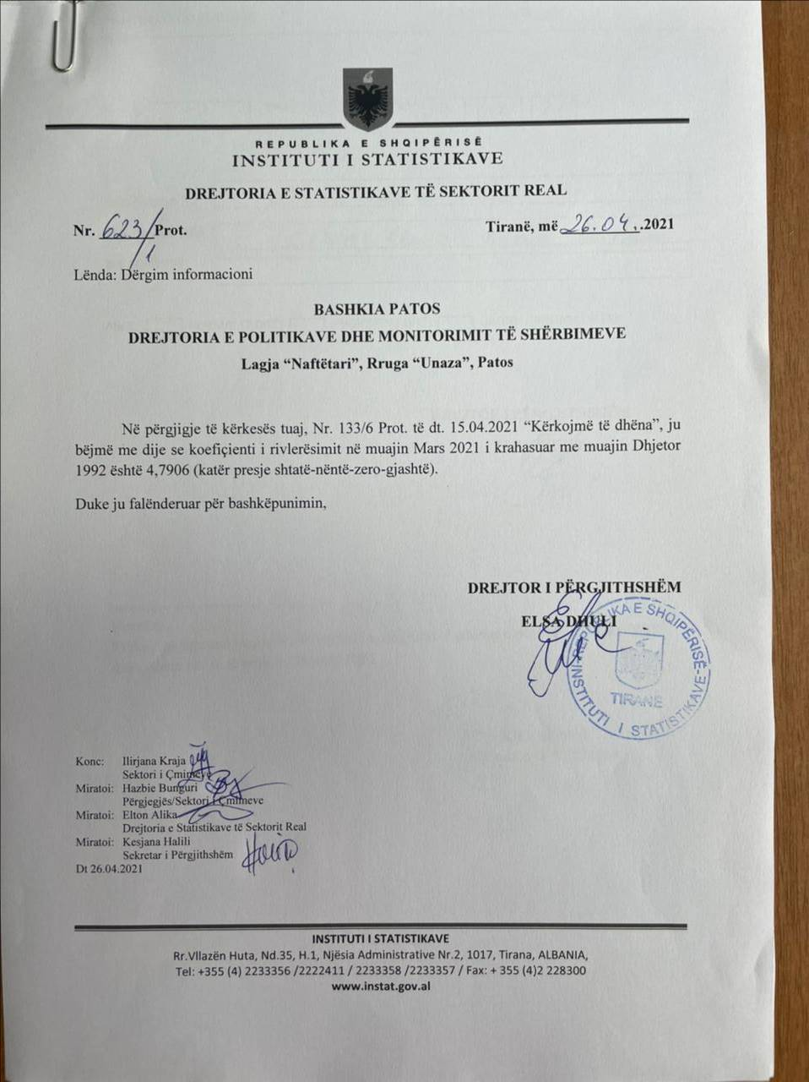

**Përgjigje për kërkesën me nr rendor 44.**

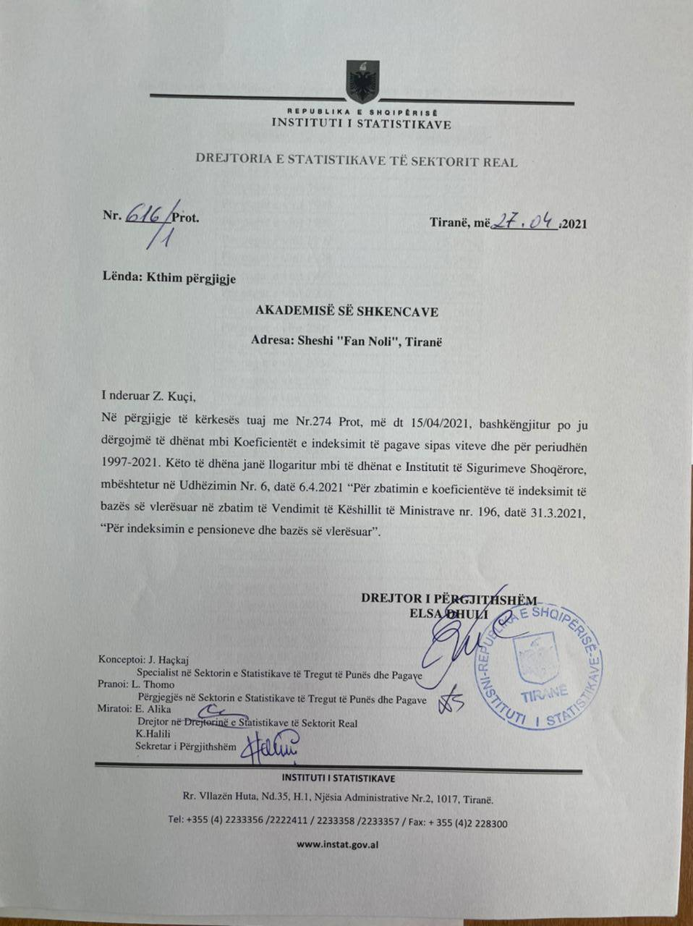

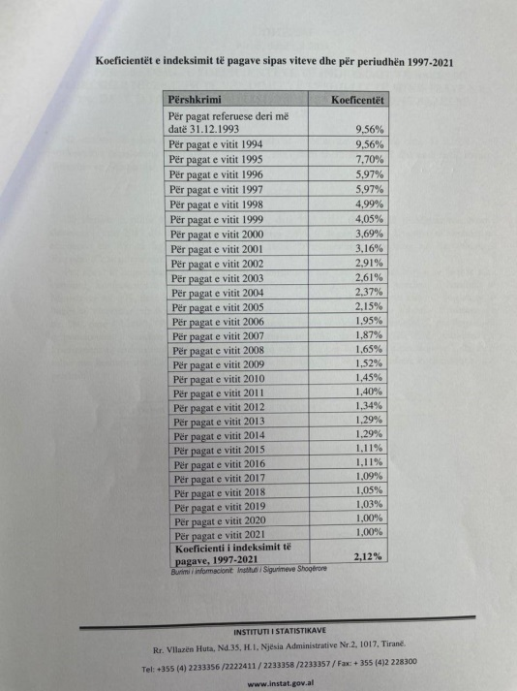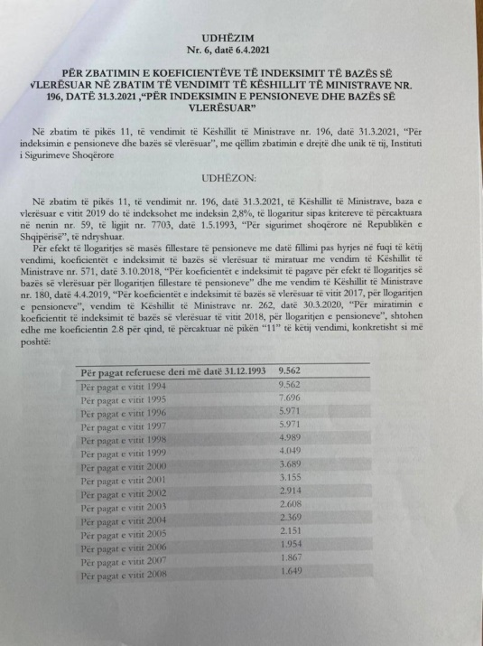

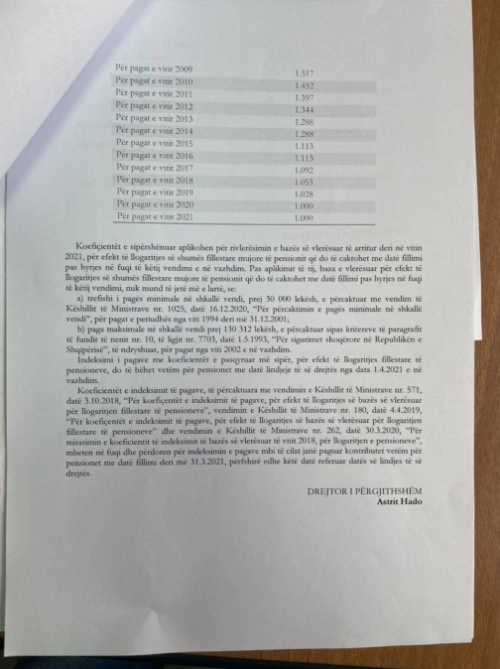

**Përgjigje për kërkesën me nr rendor 45.**

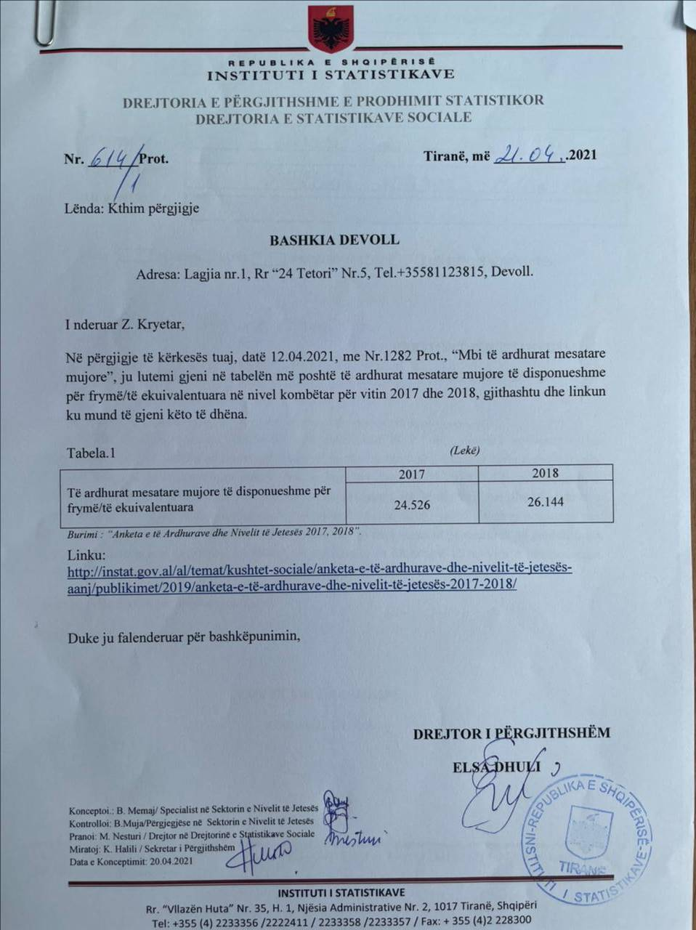

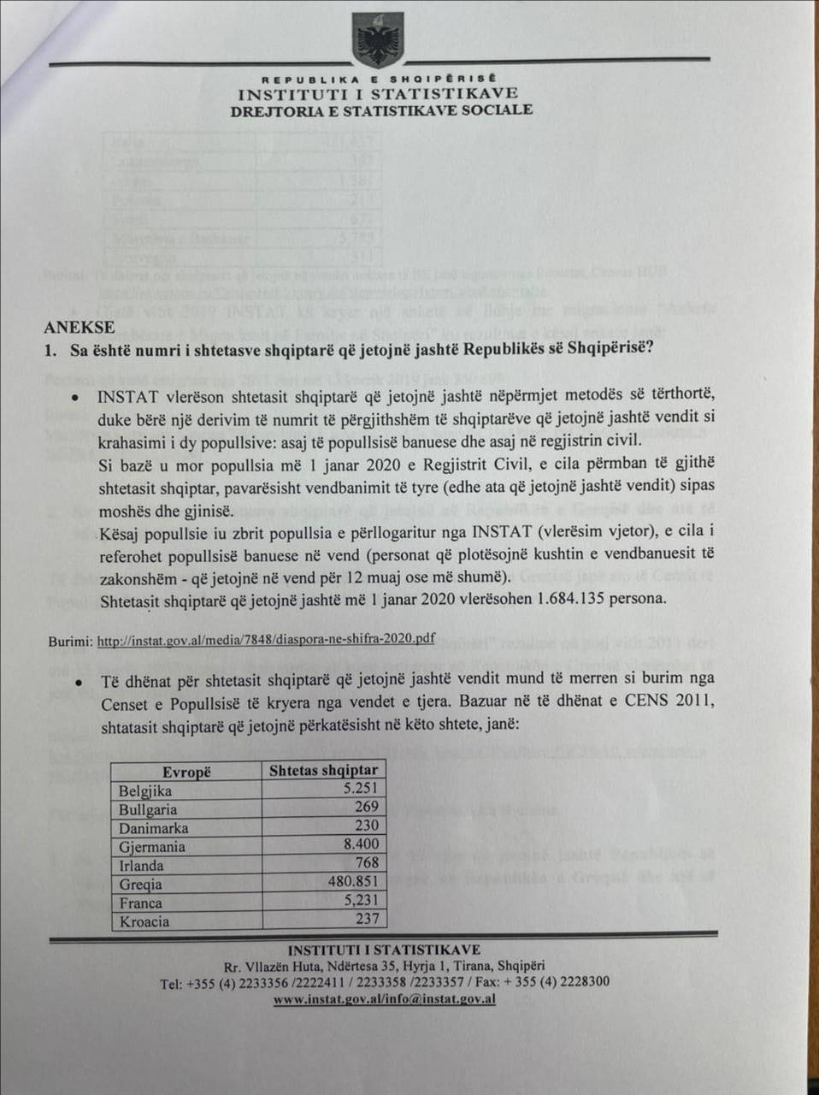

**Përgjigje për kërkesën me nr rendor 46.**

1. **Përse është shtyrë publikimi i popullsisë Janar 2021?**

Përllogaritjet e popullsisë më 1 Janar kryhen çdo vit nga INSTAT. Ato i referohen “popullsisë banuese”, personat të cilët jetojnë në territorin e Republikës së Shqipërisë për të paktën 12 muaj ose që kanë qëllim për të qëndruar të paktën një vit, pavarësisht **shtetësisë së tyre**.

Në llogaritjen e popullsisë banuese konsiderohet shtesa natyrore (diferenca midis lindjeve dhe vdekjeve) dhe migracioni neto ndërkombëtar (njerëzit që ndryshojnë shtetin e tyre të vendbanimit,  diferenca midis imigrantëve apo të kthyerve me numrin e emigrantëve, personave që largohen nga vendi për më shumë se një vit).

INSTAT këtë vit u përballë me sfida të shumta në prodhimin e statistikave të popullsisë për shkak të situatës së shkaktuar nga Covid-19. Përpos kohës shtesë të duhur për përpunimin dhe analizën e statistikave vitale (lindje dhe vdekje), vështirësi të shumta pati edhe sigurimi i të dhënave për migracionin ndërkombëtar. Migracioni ndërkombëtar është komponenti kryesor që luan ende një rol shumë të rëndësishëm në dinamikat e popullsisë së vendit tonë.

Matja e migracionit bazohet kryesisht në anketat pranë familjeve, por infomacion i rëndësishëm për të patur një vlerësim të saktë të tij janë edhe të dhënat e siguruara nga vendet destinacion të emigrantëve shqiptarë. Këto të dhëna ishte e pamundur të siguroheshin brenda afateve të paracaktuara duke sjellë shtyrjen e publikimit të statistikave të popullsisë.

**2.       Kur planifikohet të publikohet?**

INSTAT ka bërë përpjekje të vazhdueshme për sigurimin e të dhënave paraprake nga këto vende për vitin 2020 dhe ka vijuar punën për përllogaritjen e popullsisë më 1 janar 2021. Në varësi të ecurisë INSTAT planifikon të publikojë Popullsinë e Shqipërisë brenda muajit Maj 2021, për më shumë shih kalendarin e publikimeve të INSTAT.

**3.       Cila është rëndësia për INSTAT në publikimin e kësaj statistike?**

Përllogaritjet vjetore të Popullsisë Banuese, kanë një përdorim të gjerë nga përdoruesit qofshin këta të qeverisë qendrore dhe lokale, të fushës akademike apo edhe përdorues të thjeshtë, kryesisht për planifikimin e politikave bazuar në evidenca sepse shifrat e popullsisë përdoren si emërues për llogaritjen e një sërë treguesisht social dhe ekonomik. Statistikat e popullsisë janë të një rëndësie të vecantë edhe për vet INSTAT sepse ato përdoren në procesin e përgjithësimit të rezultateve të anketave pranë familjeve që kryhen gjatë vitit.

**4.       Mendoni se ka rëndësi nisur nga fakti që për disa ditë zhvillohen zgjedhjet dhe nuk publikohet nje statistikë e tillë për të ditur të dhënat zyrtare të popullsisë shqiptare?**

Popullsia e llogaritur nga INSTAT ka një dallim rrënjësor nga popullsia e regjistruar në Gjendjen Civile. Në dallim nga koncepti i shtetasve shqiptarë që përdoret nga Gjendja Civile, INSTAT përdor konceptin e vendbanuesit të zakonshëm në përllogaritjen e popullsisë. Thënë kjo, në popullsinë e llogaritur nga INSTAT jo doemosdoshmërisht janë vetëm shtetas shqiptarë, sikundër ndodh në regjistrin e Gjendjes Civile. Popullsia e llogaritur nga INSTAT përmban edhe shtetas të huaj që në periudhën referencë janë vendbanues në Shqipëri. Kështu, përdorimi i këtyre statistikave nuk mund të sigurojë informacion mbi popullsinë potenciale (shtetasit shqiptarë) që ka të drejtë vote.

**Përgjigje për kërkesën me nr rendor 48.**

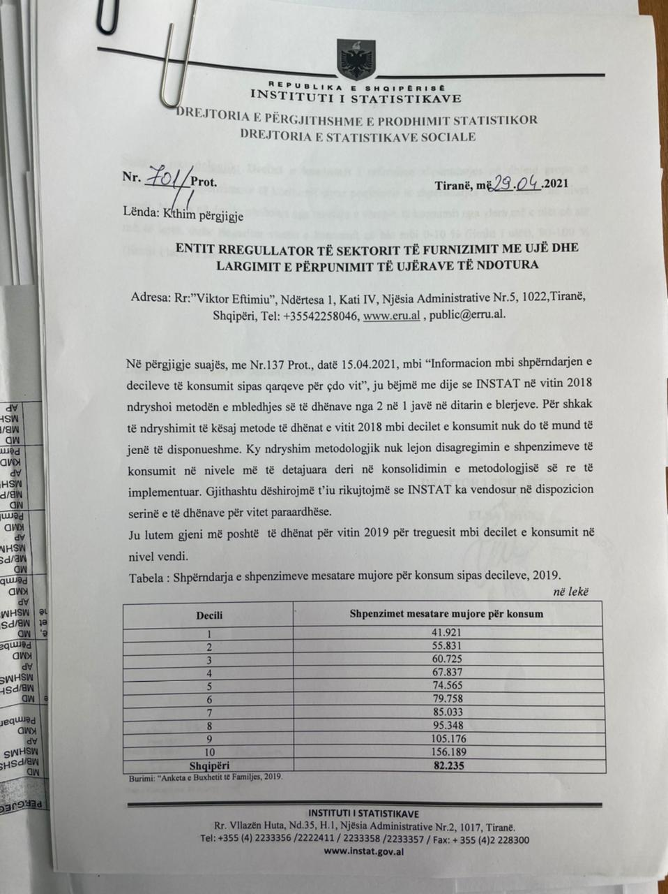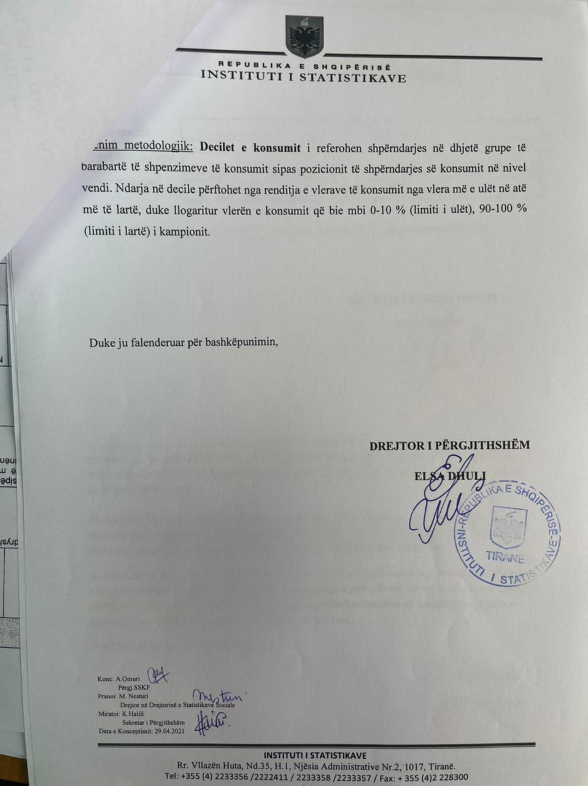

**Përgjigje për kërkesën me nr rendor 49.**

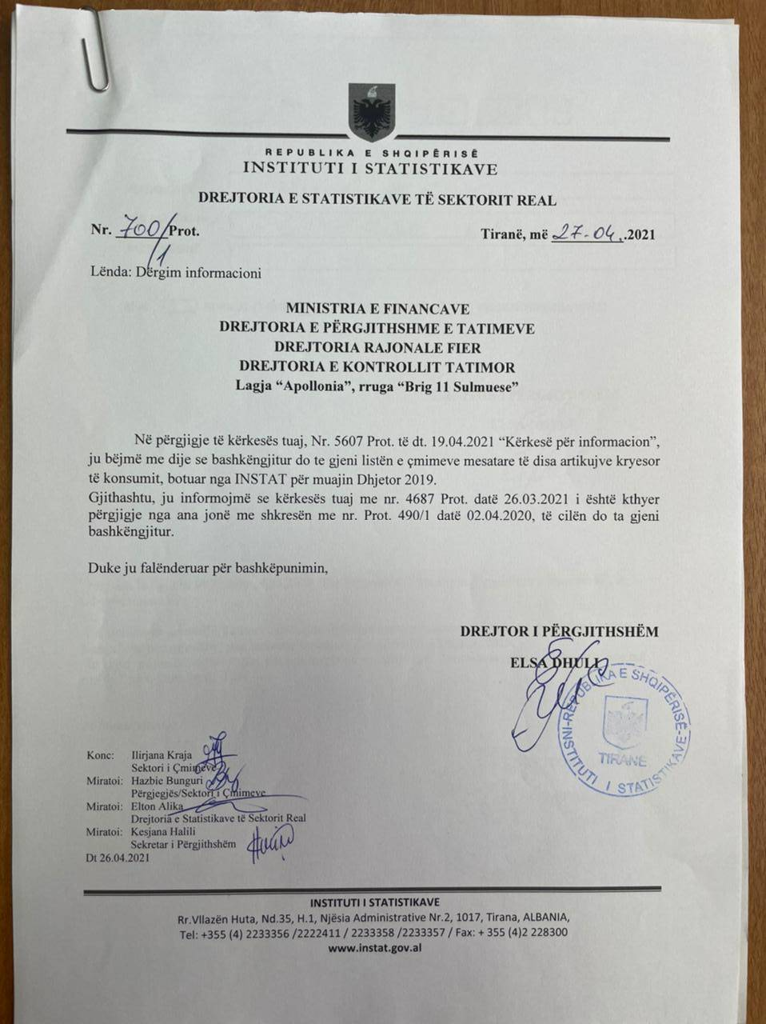

**Përgjigje për kërkesën me nr rendor 51.**

Në përgjigje të kërkesës suaj, ju bëjmë me dije se INSTAT vendosi për të shtyrë Censin e Popullsisë dhe Banesave në tetor 2022. Pandemia e shkaktuar nga Covid-19 pati ndikim të madh në përgatitjet e Censit dhe asistencën teknike.

Ecuria e pandemisë Covid-19 bëri të pamundur përgatitjen dhe kryerjen e Censit në kushte të sigurta dhe me mbështetje të mjaftueshme të popullsisë dhe numrit të madh të stafit të punës në terren.

- Zgjedhjet kombëtare të planifikuara për në pranverë 2021 mund të interefronin dhe me shumë mundësi do të rrezikonin përgatitjet dhe kryerjen e Censit.

**Përgjigje për kërkesën me nr rendor 64.**

Në përgjigje të kërkesës suaj, ju bëjmë me dije se informacioni që ju kërkoni nuk mund të ofrohet nga INSTAT me qëllim ruajtjen e konfidencialitetit të të dhënave, të cilat mblidhen dhe publikohen vetëm për qëllime statistikore.

Kjo bazuar në **Ligjin me Nr. 17/2018 “PËR STATISTIKAT ZYRTARE”, Neni 31 “Konfidencialiteti”**.

“Të dhënat e mbledhura, të përpunuara dhe të ruajtura për prodhimin e statistikave zyrtare trajtohen si konfidenciale nga INSTAT-i, kur këto të dhëna bëjnë që njësitë statistikore të identifikohen drejtpërdrejt ose tërthorazi, duke zbuluar të dhëna individuale”.

“Të gjitha të dhënat individuale të mbledhura nga njësia statistikore për prodhimin e statistikave zyrtare përdoren vetëm për qëllime statistikore. Këto të dhëna botohen vetëm bashkërisht dhe nuk përdoren për të marrë ndonjë vendim administrativ, duke përfshirë këtu vendime për kontrollin fiskal ose hetime juridike. E drejta e hyrjes në të dhënat konfidenciale kufizohet.”

**Përgjigje për kërkesën me nr rendor 65.**

